DB-GZ/DD洞道干燥实验装置
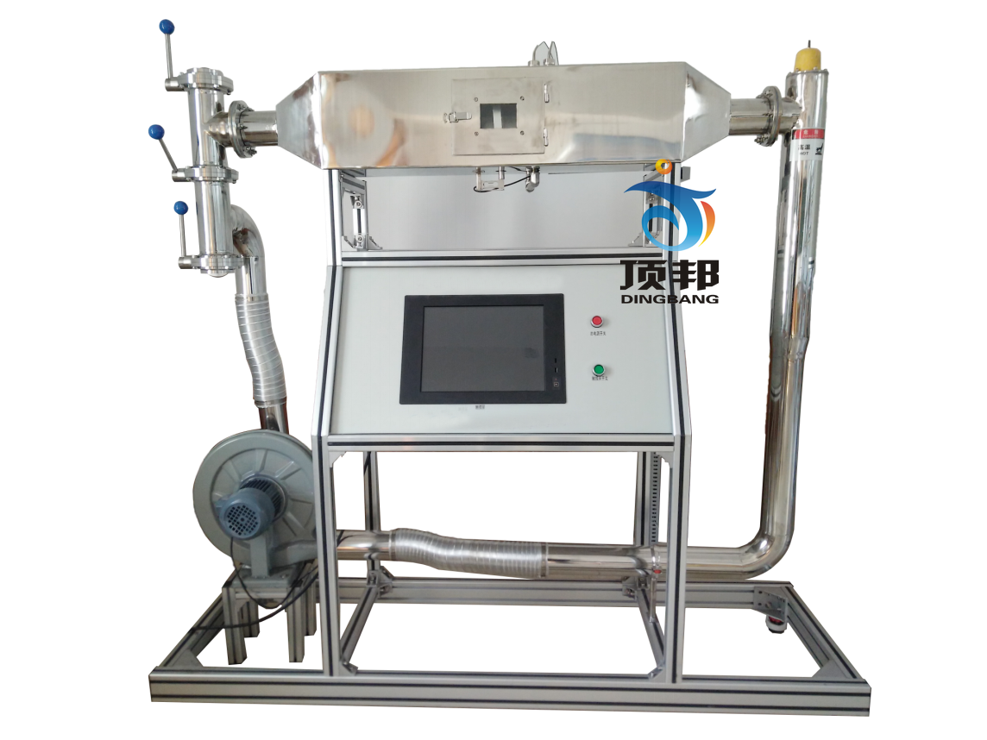
技术指标 | 说 明
装置特点 | 1、整个装置美观大方，结构设计合理，具备强烈的工程化气息，能够充分体现现代化实验室的概念。  2、设备整体为自行式框架结构，并安装有禁锢脚，便于系统的拆卸检修和搬运。  3、整套设备除去特殊材料外均采都用工业用304不锈钢制造，所有装备均进行精细抛光处理，体现了整个装置的工艺完美性。  4、装置布局合理，干燥箱、管道采用不锈钢制作，装置支撑一体形成柜式推车。干燥过程在带硅酸铝保温棉的不锈钢板制作的干燥风道中进行，风道入口装有气流均布板。  5、装置设计可360度观察，实现全方位教学与实验。  6、实验除可直接在控制柜进行所有操作外，还可远程至电脑展开智能调节及显示仪表+串口通讯+上位监控计算机模式，配套实验数据采集及数据处理软件。数据可通过U盘导出，可连接打印机打印数据。装置能够实现手动和自动无扰切换操作，并安装安全联锁保护和自动报警装置，保证设备正常安全运行。
装置功能 | 1、掌握恒定干燥条件下物料的干燥曲线（X-τ）和干燥速率曲线（U-X）的测定方法。  2、学习物料含水量的测定方法。加深对物料临界含水量Xc的概念及其影响因素的理解。  3、学习恒速干燥阶段物料与空气之间对流传热系数的测定方法。  4、测定不同干球温度、不同风量下的干燥曲线和干燥速率曲线；  5、采用新颖的湿球温度测定方法，消除水分对干燥介质的影响和频繁加水对实验结果的影响。  6、全触摸集成化控制总成，实现高稳定数据监控与分析，数据加密。
设计参数 | 空气流量：40--100 m³/h、干燥介质温度可达100℃、常压操作。  实验物料含水量X：0.2-2.0。  干燥面积S：0.02-0.03m²  干燥速率U：0.5—2.5×10⁻⁴ [kg/（s·m²）] 。  物料临界含水量Xc：0.8。
公用设施 | 水：装置自带湿球温度加水瓶，实验前加入100ml水。  电：电压AC220V，功率3.0KW，标准单相三线制。每个实验室需配置1~2个接地点（安全地及信号地）。  气：空气来自风机，经加热器加热进入洞道干燥箱（自带气源）。  实验物料：自制粘布长方形物料，重约20g，外配设备：秒表。
对象组成 | 1、304不锈钢洞道干燥器：长900mm，空气流通的横截面积0.0357 m2。前后内置空气均布器，耐高温透明视窗。  2、加热器：304不锈钢材质，加热功率2.0KW，自动控温。  3、304不锈钢管路、管件及阀门，风机管道与系统软连接以减震，洞道干燥箱的出口管道上安装三个蝶阀，分别控制进风、热循环风、放风。  4、风量调节：单相矢量变频器，规格：（0-50）Hz。  5、湿球温度测量系统：采用引出式湿球温度测量方式。  6、风量测量：气体涡街流量计，量程30-380m3/h，4-20mA信号输出，精度0.5级。  7、重量传感器：0-500g，自动去皮清零，精度0.3级。  8、温度传感器：Pt100，分辨率0.1℃，精度0.5%。  9、鼓风机：单相低噪声中压风机，功率为550W。  10、电器：接触器、开关、漏电保护空气开关。  11、中央处理器：执行速度0.64μs，内存容量16K，功能：数据处理运算。  12、模拟模块：高达16位分辨率，总和精度±0.5%，内建RS485通讯模式。  13、温度模块：分辨率0.1℃，精度0.5%，内建RS485通讯模式，功能：温度信号采集换算。  14、显示终端：采用一体机平板触摸电脑，全程数字化触摸屏控制操作。HMI：投射式触控技术，5000万次触摸点，内存4G，功能：中央处理器数据显示控制。  15、额定电压：220V，总功率：3.0KW。  16、外形尺寸：1800×550×1700mm（长×宽×高）外形为可移动式设计，带刹车轮，高品质铝合金型材框架，无焊接点，安装拆卸方便，水平调节支撑型脚轮。  17、工程化标识：包含设备位号、管路流向箭头及标识、阀门位号等工程化设备理念配套，包含安全警示标识，使学生处于安全的实验操作环境中，学会工程化管路标识认知，培养学生工程化理念。  18、配套测控软件可以实现实验数据实时在线采集显示数据、曲线及设备运行状态等。通过WIFI技术实现终端覆盖。
测控组成 | 变量 | 检测机构 | 显示机构 | 执行机构
测控组成 | 干燥风量 | 涡街流量计 | 触摸屏 | 变频器
测控组成 | 湿物料量 | 重量传感器 | 触摸屏 | 无
测控组成 | 干球温度 | Pt100铂电阻 | 触摸屏 | 无
测控组成 | 湿球温度 | Pt100铂电阻 | 触摸屏 | 无
测控组成 | 加热室温度 | Pt100铂电阻 | 触摸屏 | 固态调压模块

